**DECLARAÇÃO DE RESPONSABILIDADE**

Os autores abaixo assinados do manuscrito intitulado “**QUESTIONÁRIO PARA AVALIAÇÃO DA PROMOÇÃO DE ATIVIDADES FÍSICAS DE LAZER PARA GESTANTES**” declaram que participaram ativamente do planejamento, coleta dos dados e escrita do artigo. Além disso, declaram que o estudo não foi previamente publicado e nem está sendo analisado por outra revista.



**Silvio Aparecido Fonseca**



**Juliana Rafaela Andrade da Silva**

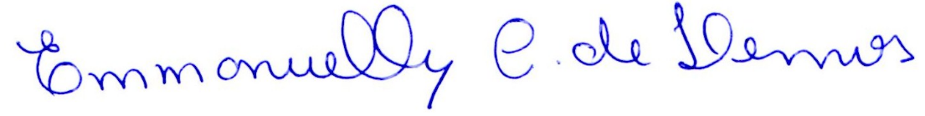

**Emmanuelly Correia de Lemos**

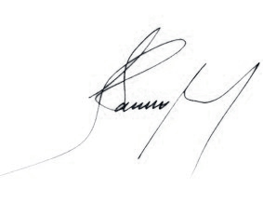

**Mauro Virgílio Gomes de Barros**

Ilhéus, BA, 01/12/15.